Kedves Szülők!

Intézményünkben menzakártyás rendszer segíti az óvodai étkeztetést. A rendszer használatát az alábbi tájékoztatóban mutatjuk be.

Az új menzakártya rendszer lényege, hogy a szülők egy internetes felületen intézhetik gyermekük számára az étkezések megrendelését, lemondását és akár kifizetését is; megnézhetik az étlapot, a korábbi rendeléseket és számlákat. Nem szükséges többé a megrendeléshez külön nyilatkozatot leadni, az iskolai ügyintézőt személyesen vagy telefonon keresni, mivel a rendszer internetes oldaláról a teljes folyamat kezelhető.

Az óvodás gyermekek részére minden hónapra vonatkozóan a teljes havi egésznapos étkezést meg kell rendelni, hiszen itt csak teljes ellátás rendelésére van lehetőség. Átutalási fizetési mód választása esetén lehetőség van az automatikus rendelés beállítására, készpénzes fizetés esetén minden hónapban meg kell rendelni az étkezést. Az étkezések lemondását a szülő intézi.

A rendszerbe a szülőknek – előzetes regisztráció után – otthonról, a munkahelyről, vagy bármilyen egyéb internet hozzáféréssel rendelkező helyről lehet bejelentkezni. Nincs szükség külön program telepítésére: a felület használatához csupán böngészőprogram kell (pl. Chrome, Firefox vagy Internet Explorer), vagy akár egy
„okostelefonról” is elérhető.

A rendszer elérhetősége: https://mnamk.e-menza.hu

Miért hasznos az új E-menza (menzakártya) rendszer?

- az étkezések akár egyedi időtartamra is egyszerűen megrendelhetők az online felületen, továbbá könnyen és gyorsan lemondhatók, legkésőbb az igénybe vétel előtti munkanapon délelőtt 9 óráig (pl. hiányzás, betegség esetén);
- a rendszer kezeli és tárolja a jóváírható kedvezményeket (pl. normatív vagy önkormányzati támogatás) és az allergiával, ételintoleranciával kapcsolatos információkat;
- a menzai kiszolgálás felgyorsul, az étkezési jogosultságok ellenőrzése hatékonyabb lesz;
- az esetleges adminisztrációs hibák visszakövethetővé válnak a kártyák használata és a rendelések, lemondások, befizetések naprakész nyilvántartásának köszönhetően;

- az internetes felületen választhatunk fizetési módot: banki

átutalás, csoportos beszedési megbízás, készpénzes befizetés (az intézményi adminisztrátornál, a kijelölt napokon) valamint bankkártyás fizetés is lehetséges.

Hogyan tudom használni az új E-menza rendszert?

- A https://mnamk.e-menza.hu oldalra navigálva egy e-mail cím és jelszó megadása már elegendő a szülői regisztrációhoz.

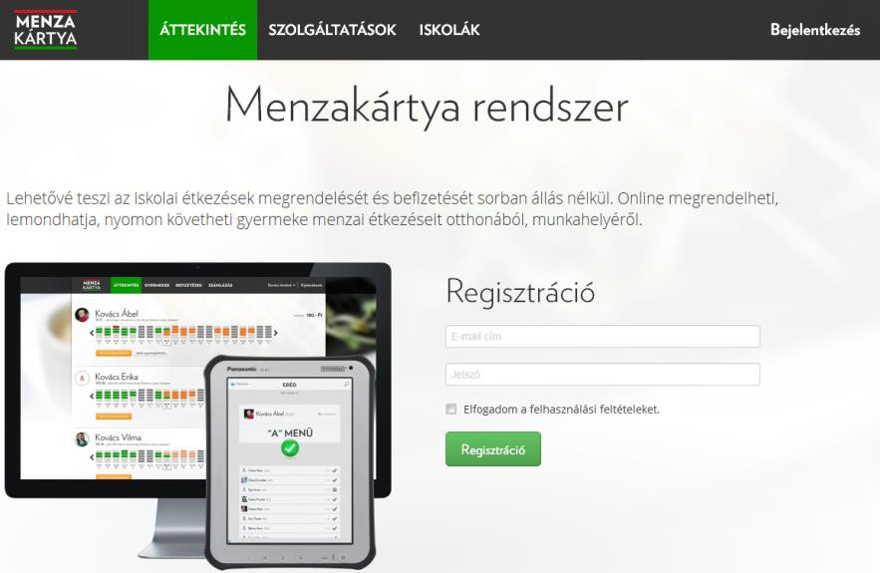

- A sikeres regisztráció után a rendszer azonnal beléptet és átirányít egy olyan oldalra, ahol be kell írni a gyermek/gyermekek azonosító kódját: ezt emailben vagy az iskolától (óvodától) nyomtatott formában kapják meg a szülők. (Utóbbi lehetőség az email-címmel nem rendelkező szülőknek él.) Ezzel a lépéssel a rendszer a regisztráló szülőhöz rendeli a gyermeket/gyermekeket.

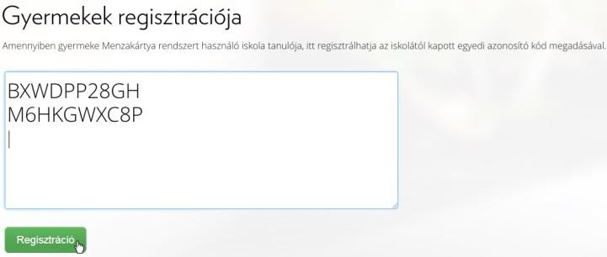

- Miután megadtuk a gyermekünk (gyermekeink) regisztrációs
kódját, egy olyan oldalra jutunk, ahol láthatjuk az ételrendeléseket tartalmazó naptárt, könnyen és gyorsan intézhetjük a rendeléseket és a lemondásokat.

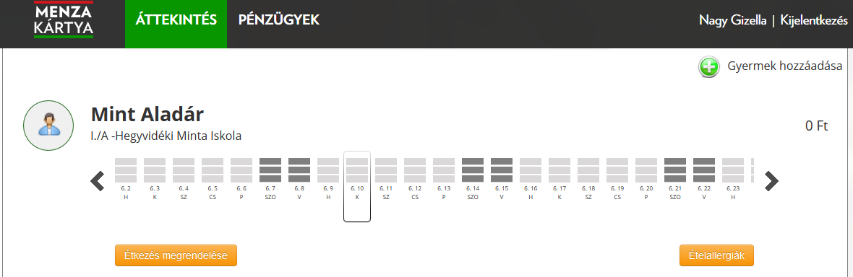

- Az ételrendelés folyamatán a rendszer saját, háromlépéses „varázslója” vezet végig; az étkezések és időtartamok megadásától a fizetési mód kiválasztásán át a rendelés rögzítéséig.

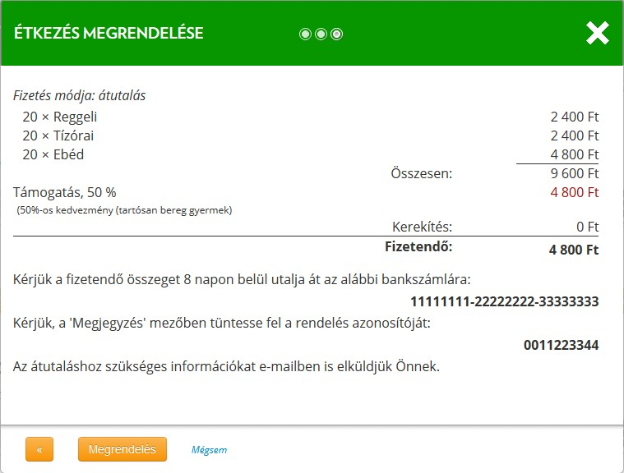

Rendelések lemondása

Ha a gyermek – betegség miatt vagy egyéb okból – hiányzik az óvodából, az adott időtartamra korábban már megrendelt étkezés egyszerűen lemondható az online felületen, legkésőbb a tárgynap előtti utolsó munkanapon, délelőtt 9 óráig. A megrendelt étkezés/étkezések visszamondásához csupán az adott napra kell kattintani a felületen és megerősíteni a lemondás tényét.
Az így keletkező túlfizetést a rendszer automatikusan tárolja és levonja a következő megrendelések díjából.
Szeretnénk megkérni a 100% étkezési kedvezményben részesülő gyermekek szüleit is, hogy ha gyermekük betegség, vagy egyéb ok miatt hiányzik, számára az étkezést ugyanúgy mondják le, ellenkező esetben intézményünknek a szolgáltató felé ezen étkezések díját is ki kell fizetnie. Megértésüket köszönjük!

Rendelések, befizetések, számlák nyomon követése

A „Pénzügyek” menüben áttekinthetők a megrendelések és az étkezésekért fizetett összegekről szóló számlák. Az egyes rendelési sorokra kattintva láthatók a rendelt étkezések, az időtartamok, a megrendelések állapota, a fizetés módja és a fizetendő összeg. A számla sorokat kiválasztva elérhető a számlaképek kinyomtatható változata.

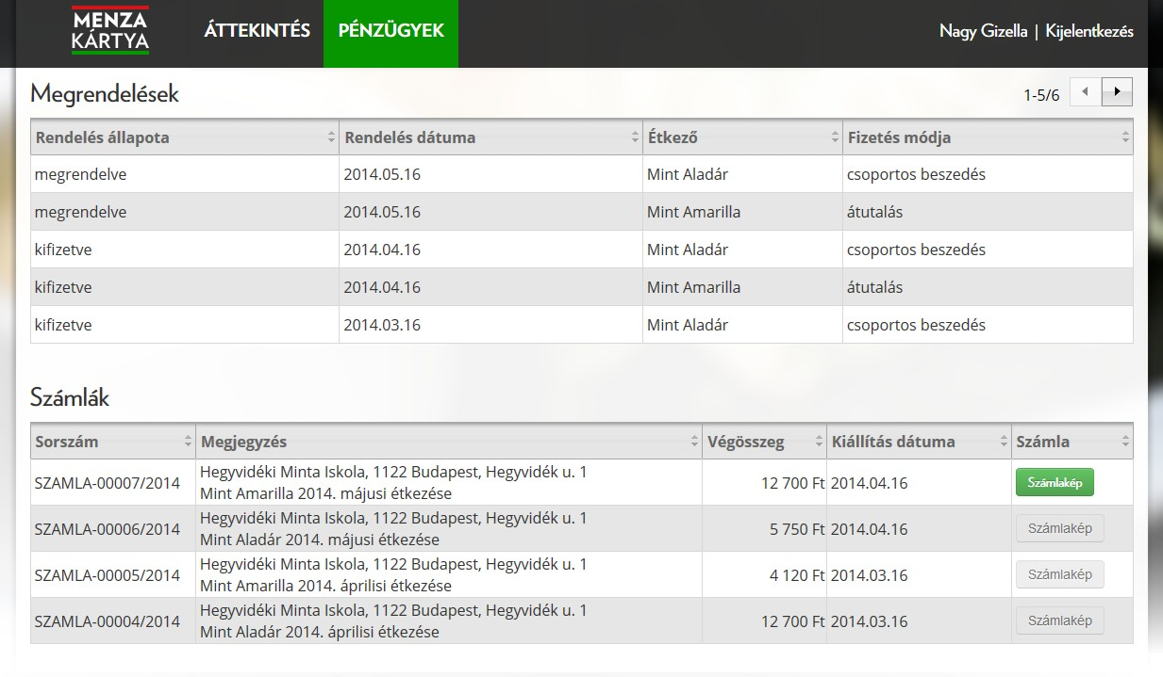

Mit tegyek, ha nincs se e-mail címem, se internet hozzáférésem?

E-mail címmel nem rendelkező szülőknek a pénztárba kell befáradni és rajtuk keresztül tudják intézni a megrendelést és a lemondást.

Amennyiben a regisztrációhoz segítségre van szüksége, kérem,
jelezze a gyermek óvónőjénél vagy a pénztárban, ahol kollégáink segítenek a regisztrációt elvégezni.

- Kérjük, hogy az esedékes étkezési díjakat átutalási fizetési mód választása
esetén a következő számlaszámra legyenek szívesek utalni:

10700354-44329303-51200002.

További információ: info@e-menza.hu

